**Teoría:**

La umbralización (Threshold en inglés y OpenCV) es un método de segmentación en el cual se elige un umbral –valga la redundancia-, y luego todos los pixeles por debajo de este quedan en 0 y así mismo los píxeles por arriba quedan en 255. Ejemplo:

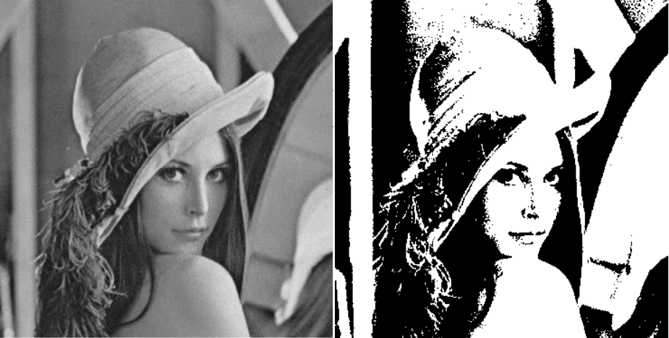

¿Cómo se elige el umbral?

Puede ser elegido a voluntad del usuario o el programador, sin embargo, esta elección podría dar malos resultados o ser ineficiente. En esta guía y programa vamos a usar un método de selección automática de umbral, el cual consiste en obtener una relación entre el primer plano y el fondo de la imagen. También haremos la umbralización manual con un número ingresado en el programa.

**Desarrollo:**

1. Descomente los menú y botones de umbralización

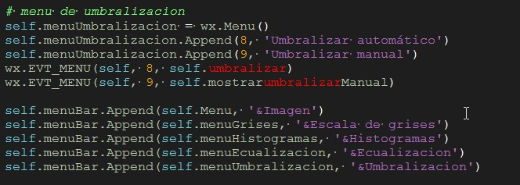

1. Haga la función para mostrar los botones de umbralización manual

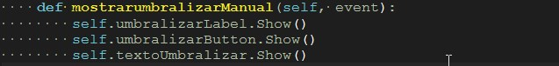

*Esta función simplemente hace que cuando se ingrese al menú de “Umbralización manual” se muestren los botones, etiquetas y cuadro de texto creados en la experiencia “Introducción a creación de programa final”.*

1. Haga la función de umbralización manual

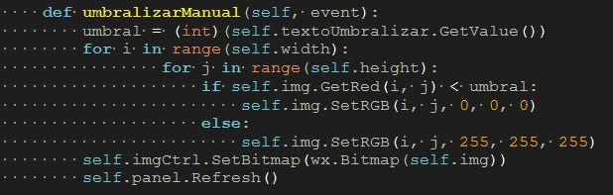

*En la primera línea de la función se toma el valor ingresado por el usuario en un cuadro de texto (que fue puesto en la guía de “Introducción a creación de programa final”), luego se hace un doble ciclo para recorrer la imagen en cada pixel, se obtiene el valor de su intensidad y si es que esta es menor al valor obtenido en “umbral”, entonces se lleva el pixel a intensidad 0, y si por el contrario, es mayor a la intensidad umbral, entonces se lleva la intensidad a 255.*

1. Pruebe la umbralización manual en el programa

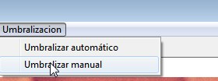

1. Seleccione la imagen de Lena, conviértala a escala de grises método Luminosity y luego juegue con los valores de intensidad de umbralización.

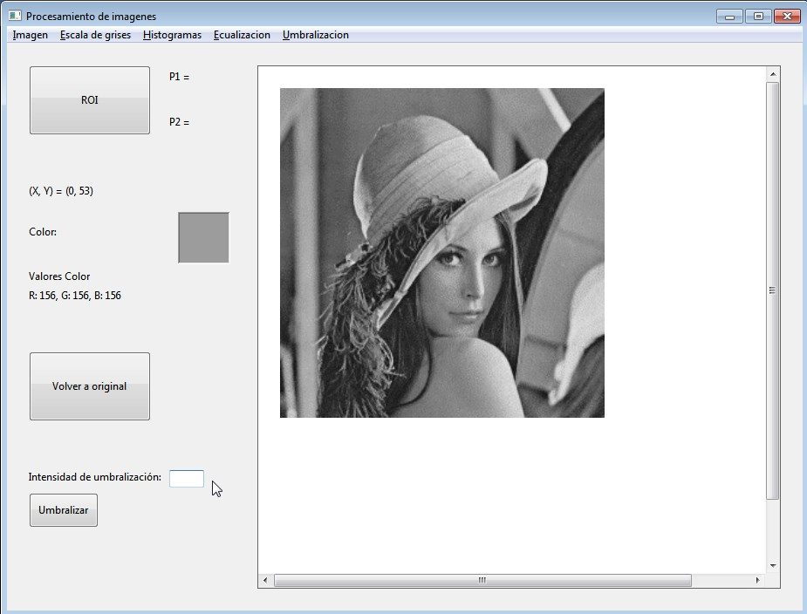

*¿Qué valor es un buen valor de umbralización? El que nos permita diferenciar más claramente el objeto que nos interesa en la imagen (podrían ser monedas, manchas o en este caso la modelo), es decir, el que diferencie claramente la silueta que nos importa del resto de la imagen o fondo.*

*En el resto de la experiencia usaremos una función de umbralización* ***automática****.*

1. Copie la función de umbralizar que se encuentra en umbralizar.txt (ya está vinculada con el menú de Umbralizar automático, descomentar si lo tiene comentado)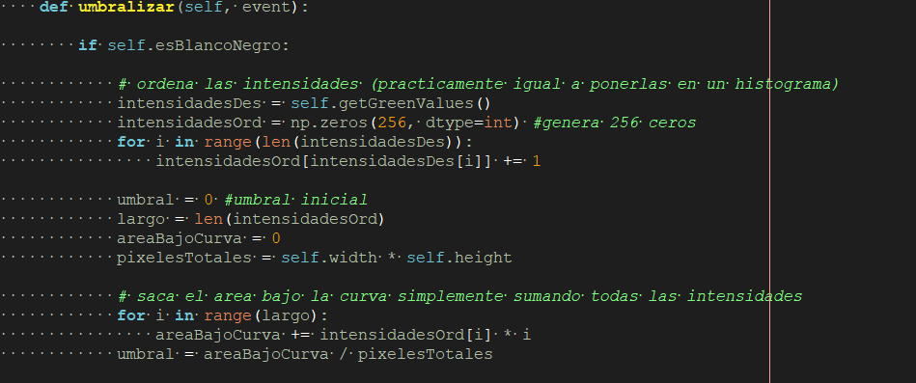

*La función copiada es bastante compleja, el método de umbralización usado es el Método de Otsu, que consiste en utilizar las estadísticas para resolver el problema. En concreto utiliza la varianza para diferenciar entre los objetos y el fondo de la imagen.*

1. Pruebe la umbralización automática ¿Es mejor que la umbralización manual?